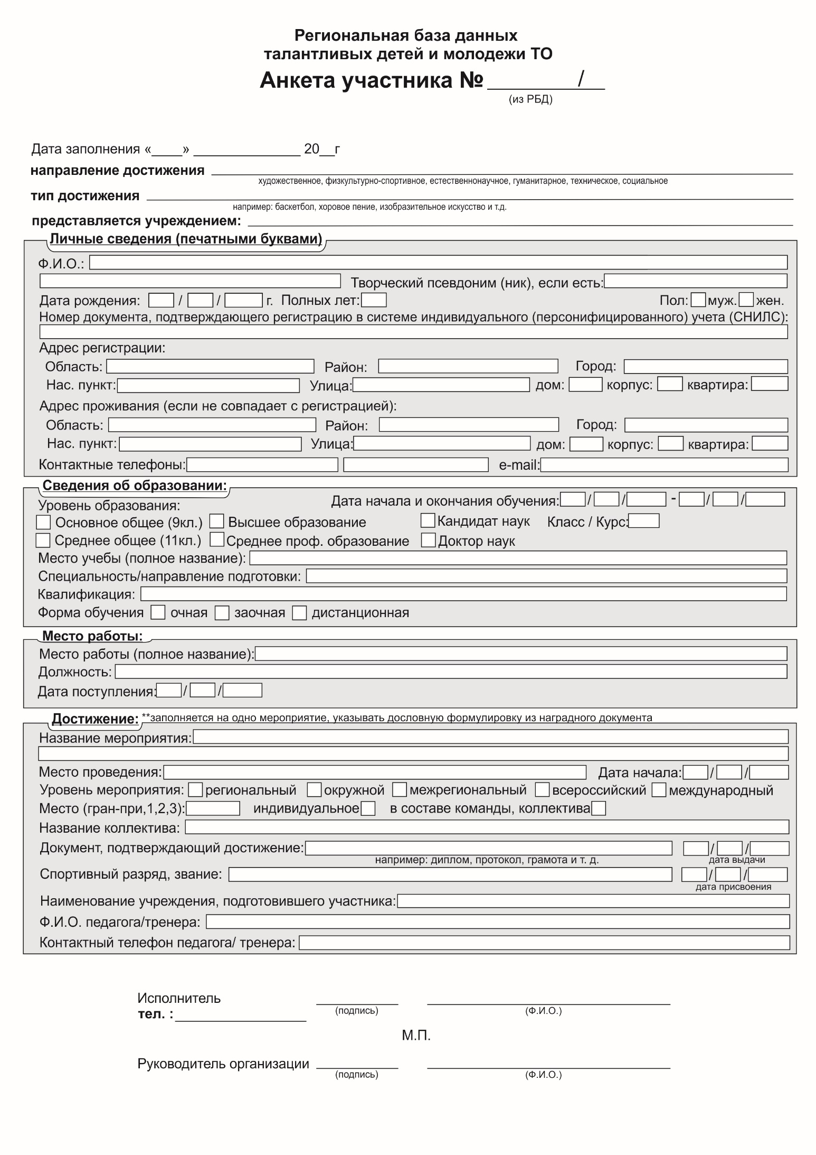

Приложение 10
Заполняется родителем (законным представителем) несовершеннолетнего
_________
(наименование учреждения, получающего согласие субъекта
персональных данных)
Ф.И.О. родителя (законного представителя) субъекта
персональных данных
(адрес, где зарегистрирован родитель (законный представитель)
субъекта персональных данных)
(номер основного документа, удостоверяющего личность родителя (законного представителя) субъекта персональных данных)
(дата выдачи указанного документа и наименование органа,
выдавшего документ)

Заявление (согласие) на обработку персональных данных
В соответствии с Федеральным законом от 27.07.2006 № 152-ФЗ «О персональных данных», в целях формирования Региональной базы данных талантливых детей и молодежи Тюменской области для выявления, осуществления сопровождения, информирования общественности об имеющихся достижениях, привлечения к проведению образовательных, творческих, технических, научно-исследовательских, инновационных проектов и программ, а также иных мероприятий, обеспечения поощрения и дальнейшей поддержки, даю согласие Оператору региональной базы данных на обработку персональных данных моего несовершеннолетнего ребенка

(Ф.И.О. ребенка)
а именно:
- обработку (в том числе автоматизированную обработку), сбор, систематизацию, накопление, хранение, уточнение (обновление, изменение), использование (передачу операторам Региональной базы данных) способами, не противоречащими законодательству Российской Федерации, персональных данных моего несовершеннолетнего ребенка:
№ | Персональные данные | Согласие
1 | Фамилия | да
2 | Имя | да
3 | Отчество (при наличии) | да
4 | Год, месяц, дата и место рождения | да
5 | Серия, номер паспорта | да
6 | Адрес места жительства и регистрации | да
7 | Номер документа, подтверждающего регистрацию в системе  индивидуального (персонифицированного) учета
8 | Контактные телефоны, e-mail | да
9 | Образование | да
10 | Сведения о местах обучения | да
11 | Сведения о местах работы | да
12 | Достижения | да
13 | Поощрения | да
Настоящее согласие действует до достижения субъектом Региональной базы данных 35 лет включительно либо до момента отзыва согласия заявителем в письменной форме.
Субъект Региональной базы, родитель (законный представитель несовершеннолетнего) вправе отозвать данное согласие на обработку персональных данных, направив заявление администратору Региональной базы данных.

« » 20 г.
подпись Ф.И.О.

Приложение 11
Заполняется родителем (законным представителем) несовершеннолетнего
В
(сведения об операторе-организации - наименование, адрес, указанный в ЕГРЮЛ, ИНН, ОГРН
(если он известен субъекту персональных данных)
Ф.И.О. родителя (законного представителя) субъекта
персональных данных

контактная информация (номер телефона, адрес электронной почты или почтовый адрес субъекта персональных данных))
(адрес, где зарегистрирован родитель (законный представитель)
субъекта персональных данных)
(номер основного документа, удостоверяющего личность родителя (законного представителя) субъекта персональных данных)
(дата выдачи указанного документа и наименование органа,
выдавшего документ)
Заявление (согласие) на обработку персональных данных, разрешенных родителем (законным представителем) субъекта персональных данных для распространения, в т.ч. для раскрытия неопределенному кругу лиц
В соответствии с Федеральным законом от 27.07.2006 №152-ФЗ «О персональных данных», в целях информирования общественности о достижениях талантливых детей и молодежи Тюменской области и оказанных им мерах поддержки, даю согласие Оператору региональной базы данных на обработку персональных данных моего несовершеннолетнего ребенка

(Ф.И.О. ребенка)
на https://edo.72to.ru/ (сведения об информационных ресурсах оператора (адрес, состоящий из наименования протокола (http или https), сервера (www), домена, имени каталога на сервере и имя файла веб- страницы), посредством которых будут осуществляться предоставление доступа неограниченному кругу лиц и иные действия с персональными данными субъекта персональных данных)
а именно на:
- на обработку персональных данных моего ребенка, разрешенных для распространения, в т.ч. для раскрытия неопределенному кругу лиц, и подтверждаю, что давая согласие, я действую свободно, по своей воле и в интересах моего ребенка:
№ | Персональные данные | Согласие (да/нет) | Условия и запреты
1 | Фамилия | Да | 1
2 | Имя | Да | 1
3 | Отчество (при наличии)
4 | Год, месяц, дата и место рождения
5 | Серия, номер паспорта
6 | Муниципальный район места жительства | Да | 1
7 | Номер документа, подтверждающего регистрацию в  системе индивидуального (персонифицированного) учета
8 | Контактные телефоны, e-mail
9 | Образование
10 | Сведения о местах обучения
11 | Сведения о местах работы
12 | Достижения | Да | 1
13 | Поощрения
14 | Цифровое изображение (фото и видео)

Условия и запреты на обработку вышеуказанных персональных данных (ч. 9 ст. 10.1 Федерального закона от 27.07.2006 №152-ФЗ «О персональных данных») (нужное выбрать и проставить в Таблицу выше для каждой строки):
- не устанавливаю
- устанавливаю запрет на передачу (кроме предоставления доступа) этих данных оператором неограниченному кругу лиц
- устанавливаю запрет на обработку (кроме получения доступа) этих данных неограниченным кругом лиц
- устанавливаю условия обработки (кроме получения доступа) этих данных неограниченным кругом лиц:

Условия, при которых полученные персональные данные могут передаваться оператором только по его внутренней сети, обеспечивающей доступ к информации лишь для строго определенных сотрудников, либо с использованием информационно-телекоммуникационных сетей, либо без передачи полученных персональных данных (указать нужное): не устанавливаю/устанавливаю .
Действия (операции), связанные с обработкой персональных данных, разрешенных для распространения, могут производиться с помощью средств вычислительной техники, с использованием информационных технологий, в том числе путем включения в электронные базы данных, используемые Оператором для работы.
Данное согласие может быть отозвано мною в любой момент с обязательным направлением Оператору письменного уведомления.
С момента получения уведомления об отзыве согласия Оператор обязан прекратить передачу (распространение, предоставление, доступ) персональных данных в течение трех рабочих дней с момента получения требования родителя (законного представителя) субъекта персональных данных или в срок, указанный во вступившем в законную силу решении суда, а если такой срок в решении суда не указан, то в течение трех рабочих дней с момента вступления решения суда в законную силу.
Мне известно, что при отзыве мною согласия Оператор вправе: продолжить обработку персональных данных моего несовершеннолетнего ребенка в случаях, предусмотренных в Федеральном законе от 27.07.2006 №152-ФЗ «О персональных данных», иных нормативных правовых актах; продолжить хранение персональных данных моего несовершеннолетнего ребенка, не являющихся биометрическими персональными данными, если обязанность их хранения предусмотрена нормативными правовыми актами; продолжить хранение изображения моего несовершеннолетнего ребенка, в том числе, если хранение является обязанностью, которая предусмотрена нормативными правовыми актами.
Срок действия согласия - бессрочно.
При достижении целей обработки персональные данные моего несовершеннолетнего ребенка могут быть уничтожены в порядке и сроки, установленные в нормативных правовых актах.
Все вышеизложенное мною прочитано, мне понятно и подтверждается собственноручной подписью.

« » 20 г.

Приложение 12
Заполняется лицами старше 18 лет
В
(наименование учреждения, получающего согласие субъекта
персональных данных)
Ф.И.О. субъекта персональных данных
(адрес, где зарегистрирован субъект персональных данных)
(номер основного документа, удостоверяющего личность субъекта персональных данных)
(дата выдачи указанного документа и наименование органа,
выдавшего документ)

Заявление (согласие) на обработку персональных данных

В соответствии с Федеральным законом от 27.07.2006 № 152-ФЗ «О персональных данных», в целях формирования Региональной базы данных талантливых детей и молодежи Тюменской области для выявления, осуществления сопровождения, информирования общественности об имеющихся достижениях, привлечения к проведению образовательных, творческих, технических, научно-исследовательских, инновационных проектов и программ, а также иных мероприятий, обеспечения поощрения и дальнейшей поддержки, даю согласие Оператору региональной базы данных на обработку моих персональных данных, а именно на:
- обработку (в том числе автоматизированную обработку), сбор, систематизацию, накопление, хранение, уточнение (обновление, изменение), использование (передачу операторам Региональной базы данных) способами, не противоречащими законодательству Российской Федерации, моих персональных данных:

№ | Персональные данные | Согласие
1 | Фамилия | да
2 | Имя | да
3 | Отчество (при наличии) | да
4 | Год, месяц, дата и место рождения | да
5 | Серия, номер паспорта | да
6 | Адрес места жительства и регистрации | да
7 | Номер документа, подтверждающего регистрацию в системе индивидуального (персонифицированного) учета
8 | Контактные телефоны, e-mail | да
9 | Образование | да
10 | Сведения о местах обучения | да
11 | Сведения о местах работы | да
12 | Достижения | да
13 | Поощрения | да
Настоящее согласие действует до достижения субъектом Региональной базы данных 35 лет включительно либо до момента отзыва согласия заявителем в письменной форме.
Субъект Региональной базы, родитель (законный представитель несовершеннолетнего) вправе отозвать данное согласие на обработку персональных данных, направив заявление администратору Региональной базы данных.
« » 20 г.
подпись Ф.И.О.

Приложение 13
Заполняется лицами старше 18 лет
В
(наименование учреждения, получающего согласие субъекта
персональных данных)
Ф.И.О. субъекта персональных данных
(адрес проживания субъекта персональных данных)
(номер основного документа субъекта персональных данных)
(дата выдачи указанного документа и наименование органа,
выдавшего документ)

Заявление (согласие)
на обработку персональных данных, разрешенных субъектом персональных данных
для распространения, в т.ч. для раскрытия неопределенному кругу лиц

В соответствии с Федеральным законом от 27.07.2006 №152-ФЗ «О персональных данных», в целях информирования общественности о достижениях талантливых детей и молодежи Тюменской области и оказанных им мерах поддержки, даю согласие Оператору региональной базы данных на обработку моих персональных данных на https://edo.72to.ru/ (сведения об информационных ресурсах оператора (адрес, состоящий из наименования протокола (http или https), сервера (www), домена, имени каталога на сервере и имя файла веб- страницы), посредством которых будут осуществляться предоставление доступа неограниченному кругу лиц и иные действия с персональными данными субъекта персональных данных)
а именно на:
- на обработку моих персональных данных, разрешенных для распространения, в т.ч. для раскрытия неопределенному кругу лиц, и подтверждаю, что, давая согласие, я действую свободно, по своей воле и в своих интересах:

№ | Персональные данные | Согласие (да/нет) | Условия и запреты
1 | Фамилия | Да | 1
2 | Имя | Да | 1
3 | Отчество (при наличии)
4 | Год, месяц, дата и место рождения
5 | Серия, номер паспорта
6 | Муниципальный район места жительства | Да | 1
7 | Номер документа, подтверждающего регистрацию в  системе индивидуального (персонифицированного) учета
8 | Контактные телефоны, e-mail
9 | Образование
10 | Сведения о местах обучения
11 | Сведения о местах работы
12 | Достижения | Да | 1
13 | Поощрения
14 | Цифровое изображение (фото и видео)
Условия и запреты на обработку вышеуказанных персональных данных (ч. 9 ст. 10.1 Федерального закона от 27.07.2006 №152-ФЗ «О персональных данных») (нужное выбрать и проставить в Таблицу выше для каждой строки):
- не устанавливаю
- устанавливаю запрет на передачу (кроме предоставления доступа) этих данных оператором неограниченному кругу лиц

- устанавливаю запрет на обработку (кроме получения доступа) этих данных неограниченным кругом лиц
- устанавливаю условия обработки (кроме получения доступа) этих данных неограниченным кругом лиц:

Условия, при которых полученные персональные данные могут передаваться оператором только по его внутренней сети, обеспечивающей доступ к информации лишь для строго определенных сотрудников, либо с использованием информационно-телекоммуникационных сетей, либо без передачи полученных персональных данных (указать нужное): не устанавливаю/устанавливаю .
Действия (операции), связанные с обработкой персональных данных, разрешенных для распространения, могут производиться с помощью средств вычислительной техники, с использованием информационных технологий, в том числе путем включения в электронные базы данных, используемые Оператором для работы.
Данное согласие может быть отозвано мною в любой момент с обязательным направлением Оператору письменного уведомления.
С момента получения уведомления об отзыве согласия Оператор обязан прекратить передачу (распространение, предоставление, доступ) персональных данных в течение трех рабочих дней с момента получения требования родителя (законного представителя) субъекта персональных данных или в срок, указанный во вступившем в законную силу решении суда, а если такой срок в решении суда не указан, то в течение трех рабочих дней с момента вступления решения суда в законную силу.
Мне известно, что при отзыве мною согласия Оператор вправе: продолжить обработку моих персональных данных в случаях, предусмотренных в Федеральном законе от 27.07.2006
№152-ФЗ «О персональных данных», иных нормативных правовых актах; продолжить хранение моих персональных данных, не являющихся биометрическими персональными данными, если обязанность их хранения предусмотрена нормативными правовыми актами; продолжить хранение моего изображения, в том числе, если хранение является обязанностью, которая предусмотрена нормативными правовыми актами.
Срок действия согласия - бессрочно.
При достижении целей обработки мои персональные данные могут быть уничтожены в порядке и сроки, установленные в нормативных правовых актах.
Все вышеизложенное мною прочитано, мне понятно и подтверждается собственноручной подписью.

подпись Ф.И.О.

« » 20 г.

